靜宜大學資工系102學年度第1學期第2次畢業專題會議記錄
(專題名稱：姿態辨識操控無人機)

時 間：中華民國112年12月21日（星期4）12時0分
地 點：主顧519
主 席：陸子強老師 紀錄：徐佳楷同學
出席人員：陸子強老師、資工三A 徐佳楷同學、資工三A 何學彥同學
列席人員：陸子強老師、資工三A 徐佳楷同學、資工三A 何學彥同學
請假人員：無

- 主席致詞
午安
- 確認上次會議紀錄
112學年度第1學期第1次畢業專題會議紀錄(113/1/3)，已經以電子郵件供委員確認，紀錄於會中提供備查。
- 上次會議決議事項執行情形
- 提案一：測試每一種的極限距離(不能裁減) ，請討論。
- 工作報告
  - 經過比較之後在不能裁減的情況下mediapipe在各個距離下效果較好,遠的話就抓不準
  - Posenet在遠的方面比姣好,較近的話會不准
  - Movenet相對還是比較普通,很多都抓不準

- 討論事項
提案單位：徐佳楷
提案一

案由：計算每一個節點的角度，請討論。
說明：
- 計算每一個節點的角度,來得知所需判斷的動作的角度
- 請參閱【現場附件】。

辦法：拍攝各個動作的照片來進行測試

決議：先拍攝照片之後再進行測試,下次討論交出成果

- 臨時動議

- 散會
112學年度第1學期第1次畢業專題會議—附件一

專題開會情形：

照片1：  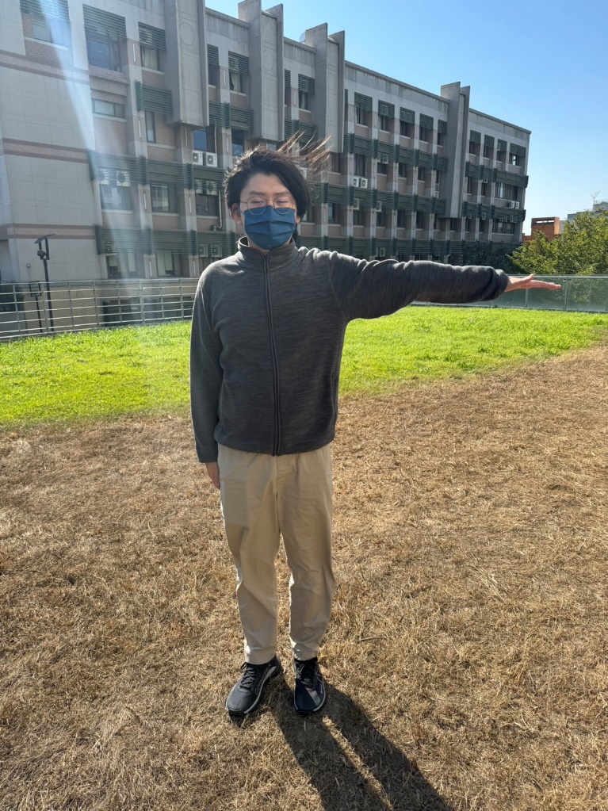 | 照片2：  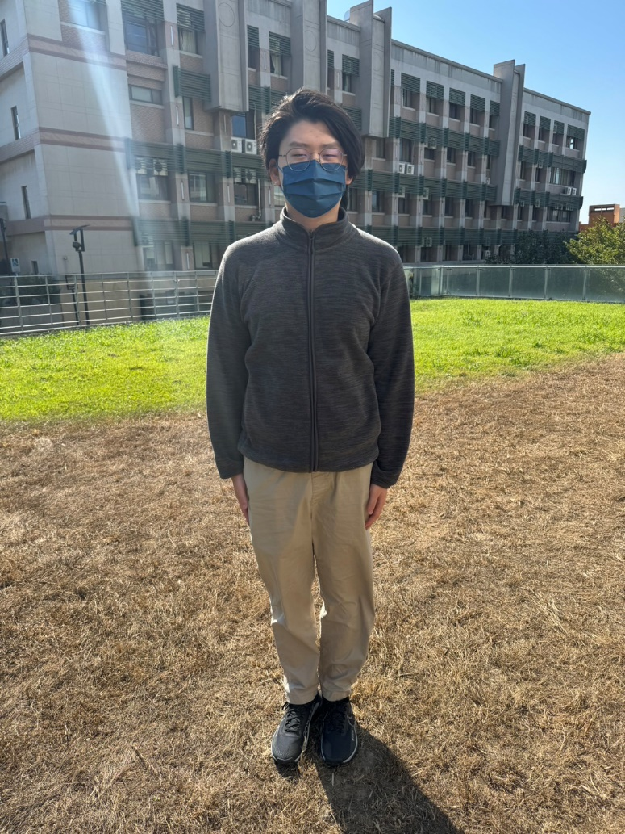
說明1:之後去拍攝用於下次要測試的照片,各個動作1 | 說明2：之後去拍攝用於下次要測試的照片,各個動作2
照片3：  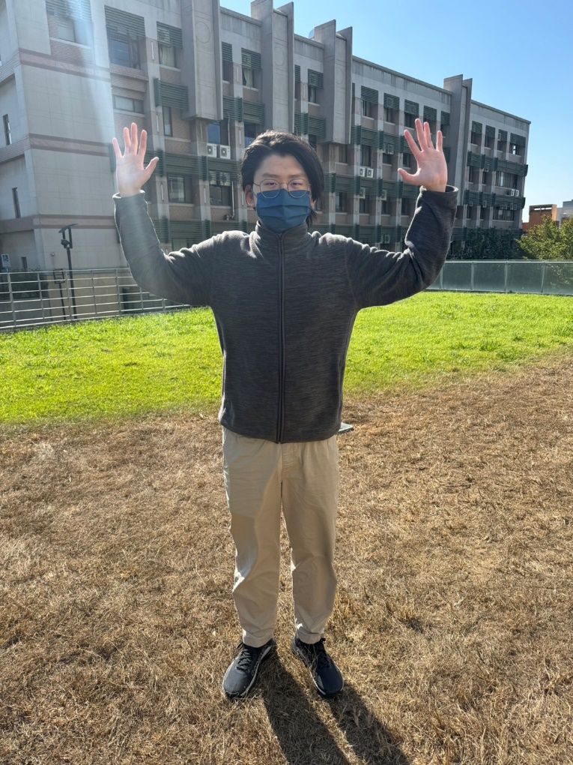 | 照片4：  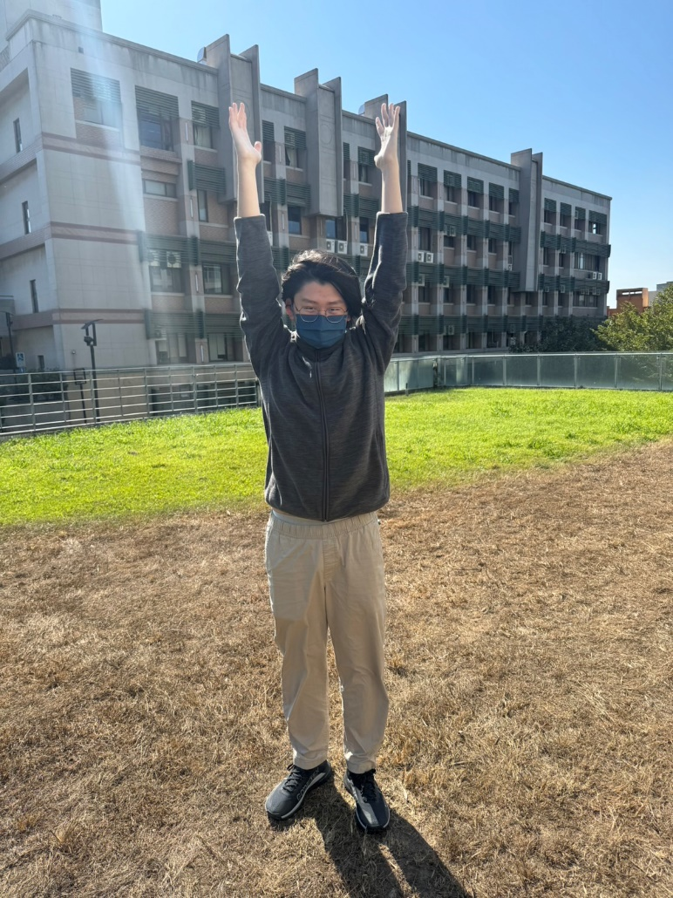
說明3：之後去拍攝用於下次要測試的照片,各個動作3 | 說明4：之後去拍攝用於下次要測試的照片,各個動作4
照片5：  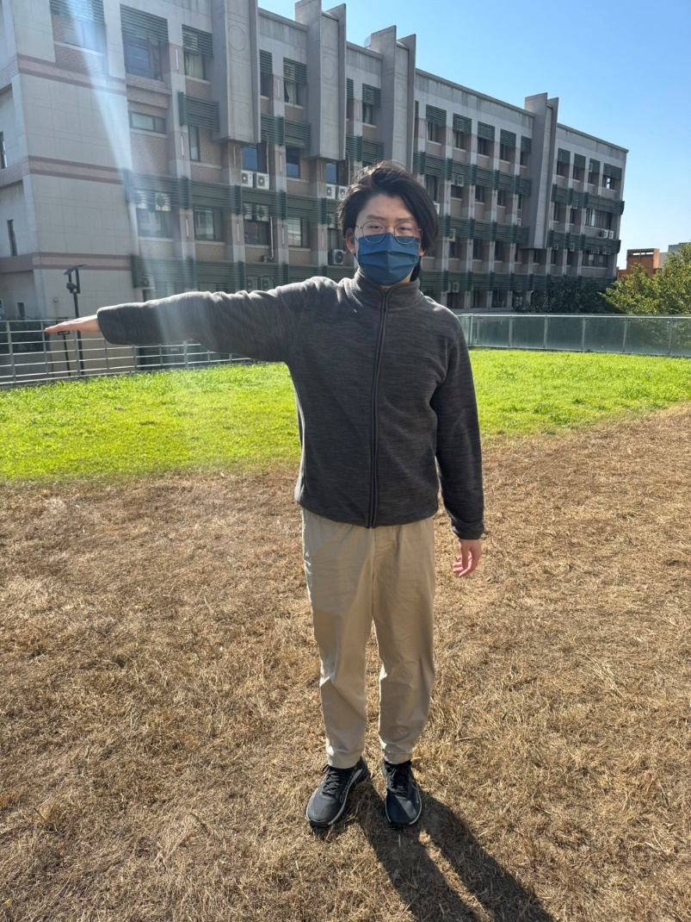 | 照片6：  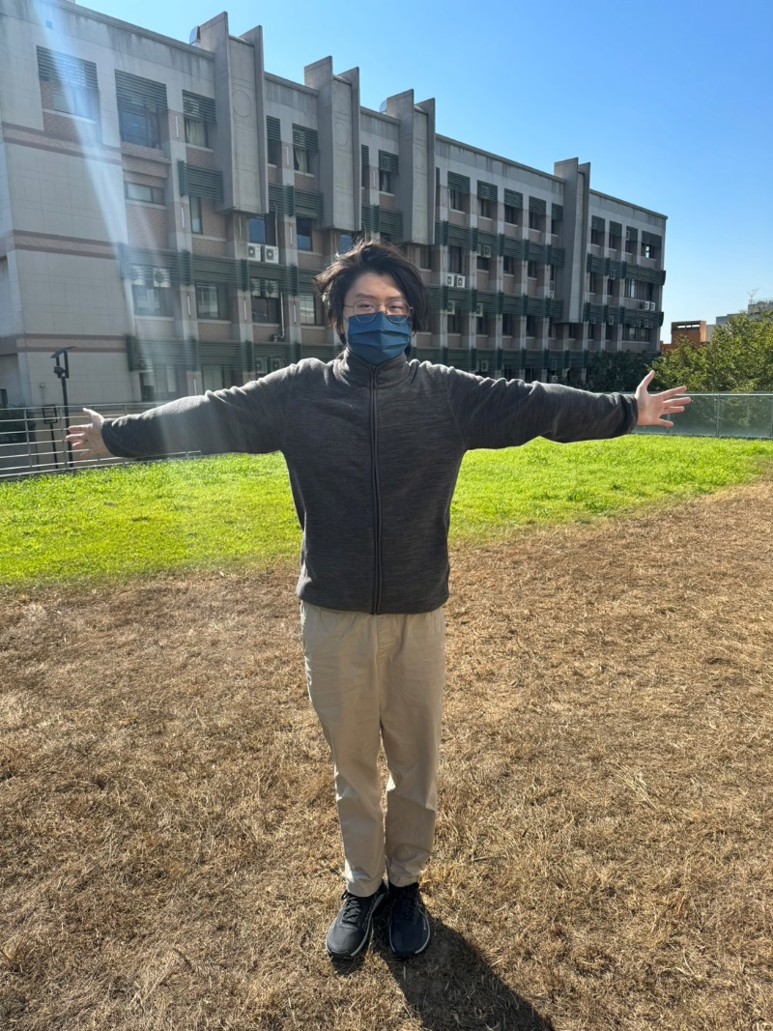
說明5：之後去拍攝用於下次要測試的照片,各個動作5 | 說明6：之後去拍攝用於下次要測試的照片,各個動作6

OOO學年度第O學期第O次畢業專題會議—附件二

